RF0301 – cadastro de regional
Ator: | Usuário Administrador
Descrição: | O usuário administrador do MetricView deve poder incluir, editar, excluir e visualizar regional do portal, para que estes possam ter acesso a determinadas funcionalidades do sistema.
Restrições: | - Inclusão  - O administrador não deverá incluir mais de uma regional com o mesmo nome; [MSGE21]  - Ao concluir a inclusão da regional será apresentado ao administrador. [MSGC1]  - Alteração  - O administrador deverá ter a opção de editar um regional, o sistema deverá pedir confirmação de alteração. [MSGE29]  - Exclusão  - O administrador deverá ter a opção de excluir um usuário, o sistema deverá pedir confirmação da exclusão. [MSGE29] [RN4]  - Visualização Tela 2 – Visualizar Regionais  - O administrador deverá ter a opção de pesquisar a regional;  - A cada ação de inclusão, alteração ou exclusão de um usuário esta informação deve ficar registrada nos logs de segurança do sistema.
Regras de Negócio: | RN4
Mensagens | MSGC1, MSGE21, MSGE29, MSGL12, MSGL15, MSGL21
Relação: | RF0101, RF0104, RF0202, RF0203, RF0204, RF0302
Situação: | Em especificação
Referências: | MetricView-Documento_de_Requisitos;  MetricView-Documento_de_Mensagens_do_Sistema.

Tela:

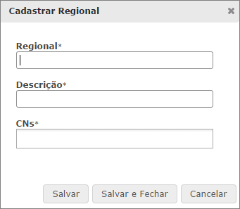
Tela 1 – Cadastrar Regional e CNs
Campos
Regional: Nome da regional; [MSGE1]
Descrição: Descrição da Regional; [MSGE1]
CNs: Lista de seleção de todos os CNs;
Lista de seleção dos CNs.
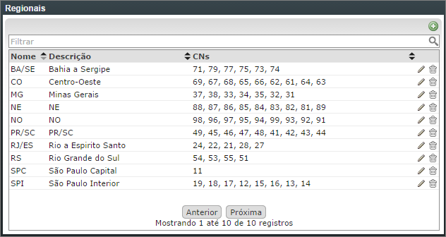
Tela 2 – Visualizar Regionais

Filtro: Filtrar todas as colunas da tabelas tanto por nome, descrição e CN; [MSGE29]

Tabela
Nome: Siglas da regional;
Descrição: Descrição da regional;
CNs: Número dos CNs.

Logs
- Incluir: MSGL12;
- Alterar: MSGL21;
- Excluir: MSGL15.

